Статистика сайта
Как говорится: «не было бы счастья, да несчастье помогло»… Но, давайте по порядку…
Когда я только создавал свой блог, и выбрал в качестве провайдера .masterhost, то получил бесплатное дополнение к услугам хостинга – статистику блога. Я даже не задумывался, как она работает. Просто она была, и всё. Статистика предоставлялась компанией Openstat. Не могу сказать, что меня всё устраивало, но имеющиеся параметры позволяли мне следить за растущей популярностью блога.
Несколько недель тому назад, статистика стала недоступной, а в .masterhost сказали, что возникли технические проблемы, которые решаются. И действительно, спустя несколько дней статистика возобновилась, но… потом опять пропала… Даже исчезла строка с вызовом статистики… На мой запрос в .masterhost теперь ответили иначе. Мне принесли извинения за доставленные неудобства и сообщили, что пакет услуг по хостингу сайта более не включает предоставление статистики Openstat. (Разругались они, что ли!?) Правда провайдер рассматривает возможность включения другой статистики…
Я решил не ждать у моря погоды, а переключиться, наверное, на лидера рынка – Google Analytics. После того, как всё у меня получилось, я решил написать несколько заметок. И перед вами первая – о статистике блога за почти два года на основании данных Openstat. Дело в том, что данные разных пакетов статистики нельзя сравнивать напрямую – слишком разные у них алгоритмы (о некоторых из них я скажу ниже).
Итак, основной показатель – число посетителей (рис. 1). Openstat считает все посещения, не различая «живых» людей и роботов.
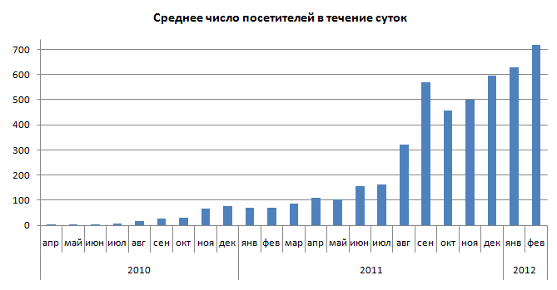
Рис. 1. Месячная динамика посещений
Посещаемость росла в среднем на 40% в месяц, увеличившись за 22 месяца в 600 раз! Рекорд посещаемости был установлен 10 февраля 2012 и составил 921 посещение.
Наблюдалась довольно четкая закономерность распределения посещений по дням недели (рис. 2). То, что в выходные посещаемость снижается – очевидно, но несколько странным [на мой взгляд] выглядит «преимущество» воскресенья над субботой.
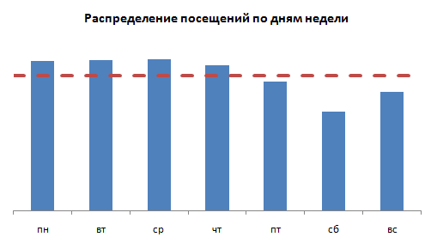
Рис. 2. Распределение посещений по дням недели. Красная пунктирная линия – среднее значение.
Девять месяцев назад я стал следить и за распределением поискового трафика (рис. 3). За это время доля лидера – Yandex – постоянно снижалась с 69% в июне 2011 до 53% в феврале 2012, а доля главного конкурента – Google – неуклонно росла с 28% в июне 2011 до 41% в феврале 2012. На третьем месте с заметным отставанием от лидеров идет mail.ru; его доля в феврале 2012 приблизилась к 5%.
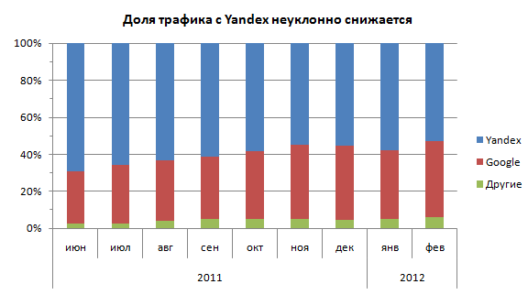
Рис. 3. Динамика поискового трафика
Поисковый трафик составляет около 55%, прямые переходы вряд ли дают более 10%, так что роботы дают вклад в посещаемость на уровне 35%...
Надо отметить, что Openstat не дает статистику посещения страниц (ну, или, по крайней мере, я ее не нашел). Вместо этого предлагается статистика запросов файлов. К сожалению, в ней на первом месте style.css, а далее идут прочие служебные файлы, так что такая статистика практического интереса не представляет.
И, наконец, с октября 2011 я слежу за самыми популярными поисковыми фразами, по которым приходят на блог (некоторые похожие фразы я сгруппировал):
Поисковая фраза | Запросов в месяц
анализ безубыточности | 141
нормальное распределение в excel | 74
системное мышление | 73
анализ чувствительности в excel | 72
контрольные карты Шухарта | 62
построение бизнес-моделей скачать | 52
закон необходимого разнообразия | 43
диаграмма исикавы | 30
тормозит excel | 21
примеры дедукции | 20
оценка компетенций методом интервью скачать | 18
пузырьковая диаграмма | 18
кайдзен | 18
В следующей заметке я расскажу, как установить статистику от Google.

